DES ACTIVITES EN ALAE……
G SAND MATERNEL
L’ALAE EN 2020
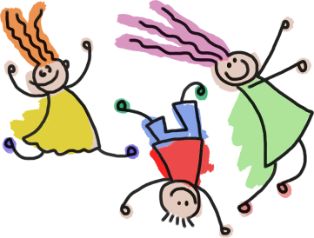
Ce que nous avons travaillé de nos premiers objectifs avec les enfants depuis septembre 2020 :
- Les repères (humains, locaux, rythme de la journée, règles communes avec l’école….)
- Le bien être (s’amuser ensemble, passer une bonne journée, être écouté, voir ses besoins respectés …)
- L’autonomie (gestion des affaires, débarrassage, lavage des mains….)
- Les jeux collectifs (coopération, respect de l’autre, savoir perdre, suivre les règles du jeu….)
- Les activités manuelles à ramener à la maison (pour se valoriser et faire plaisir…)
- Dessiner (concours de dessin, coloriages, expression libre…)
- La citoyenneté (vivre ensemble, brigade du papier, s’exprimer devant le groupe…)
- La maitrise de la propreté (miette d’or au gouter…)

Depuis le 2 novembre et les groupes d’âges séparés, nous avons multiplié le matériel dans les trois espaces d’animations.
Le temps passé dans la cour s’organise en « récréations » comme pour l’école…
Les pôles avec les thématiques que nous avions fixés en fonction des besoins des enfants sont en place et se déroulent tous les jours, ou au moins toutes les semaines, pour les trois groupes d’âges :

- Pôle QUI BOUGE : jeux sportifs extérieurs et en salle
- Pôle LINX : jeux de société
- Pôle NATURE : jardin et animaux
L’ALAE EN 2021
- Pôle ATELIER : créativité manuelle
- Pôle EXPRESSION : théâtre, lecture, chant, jeux libres, ….

Nous allons maintenant travailler autour de l’expression, c’est-à-dire :
Les marionnettes, la danse, la langue des signes, le cirque, les déguisements, les discussions à thème, les fresques collectives, histoires créées et dessinées,….
Ces activités donneront lieu à des clubs avec inscriptions, ou seront proposées aux enfants qui choisiront d’y participer, ou non, préférant jouer avec leurs camarades…

